Questionnaire sur les usages du numérique

XXX = nom de l’organisation

‘Mot entre apostrophe’ = à adapter au contexte

Merci d’avoir accepté de répondre à ce questionnaire. Il durera 15 minutes environ, et les questions porteront sur vos usages du numérique au sein de XXX.

***Cadre***

Cette étude est réalisée dans le cadre de *‘nom du projet’*, à *‘structure porteuse du projet’*, encadrée par *‘encadrant·e du projet ‘.*

Contact : ‘*adresse mail’*

***Objectif du questionnaire***

Ce questionnaire s’inscrit dans le cadre de la construction d’un protocole de redirection écologique numérique : le but global est de réussir à prendre des décisions sur la manière dont on veut utiliser le numérique au sein de XXX, en prenant en compte les impacts du numérique, mais en prenant aussi en compte les attachements actuels au numérique. Le questionnaire ci-dessous a pour but de mieux comprendre ces attachements.

***Déroulement et modalités***

Vous allez devoir renseigner 4 outils numériques que vous utilisez dans le cadre de XXX. Il peut s’agir de logiciels, d'applis, de sites internet, d'objets connectés, etc. **Ne pas répondre "ordinateur" ou "smartphone", c'est trop vague...**

Nous nous intéresserons uniquement aux outils numériques que vous utilisez **dans le cadre de XXX,** mais nous n’allons pas nous intéresser à vos usages privés. Si vous avez un doute (car vous l’utilisez à titre personnel et à la mairie), vous pouvez l’inclure dans l’étude.

Voici quelques exemples d'outils numériques que vous pouvez citer :

- Site web

- Logiciel ou application

- Conversation instantanée : Whatsapp, Messenger, Signal, Télégram, Snapchat, Mattermost, Discord, etc…

- Logiciel métier spécifique : montage vidéo, gestion de patrimoine, codage, modélisation, etc… la liste est large.

- Objets numériques : montre, écouteurs, imprimantes, vidéoprojecteur, domotique bâtiment, appareil photo/caméra, etc…

- Réseaux sociaux

- Boîte mail, agenda partagé.

- Outils bureautiques

- Outils de visio-conférence

- Stockage de fichiers en ligne : Drive, Nextcloud, etc…

- Bases de données

- Programme informatique

- Création collaborative : Framapad, Canva, GoogleDoc, etc…

- Outils de gestion : finances, congés, contrats, etc…

- Streaming vidéo **dans le cadre de XXX** : Youtube, Vimeo, Netflix, etc…

- Navigation : Waze, Google Maps, etc…

- Terminal de paiement bancaire, applications bancaires, etc...

- …

Vous allez devoir renseigner 4 outils numériques :

- Un outil que vous utilisez beaucoup

- Un outil que vous n'utilisez pas beaucoup

- Un outil que vous aimez utiliser

- Un outil que vous n'aimez pas utiliser

**Ne faites pas de doublon.** Si rien ne vous vient en tête pour une catégorie, vous pouvez laisser la partie vide.

***Anonymat***

Ce questionnaire est anonyme, dans le sens où des mesures ont été mises en place pour qu’on ne puisse pas vous identifier à l’aide de vos réponses. Concernant les éventuelles publications, aucune mention ne sera faite du hameau ou de votre réponse spécifiquement. Seulement les analyses globales de ces données pourront être publiées.

***Droits***

Concernant votre réponse au formulaire, vous disposez droit d’accès aux données à caractère personnel vous concernant, à un droit de rectification, à un droit à la limitation du traitement, et à un droit d’opposition. Vous pouvez contacter le délégué à la protection des données de l’établissement : ‘contact dpo’ pour exercer vos droits et/ou poser des questions sur le traitement de vos données à caractère personnel.

***Conseils***

Certains champs sont libres. Nous vous conseillons de ne pas mentionner d’informations identifiantes dans ces réponses (nom de personnes ou d’organisme notamment).

***Déclaration de consentement pour la participation à un projet de recherche hors santé***

En signant le formulaire de consentement :

|  |  |  |
| --- | --- | --- |
| *Proposition* | **OUI** | **NON** |
| Je **déclare avoir été informé(e)**, oralement et/ou par écrit, des objectifs et du déroulement du projet de recherche. | *□* | *□* |
| Je sais que je peux, à tout moment et sans avoir à me justifier, **révoquer mon consentement** à participer à l’étude. | *□* | *□* |
| J’ai lu et compris les renseignements fournis dans la fiche d’informations et **j’accepte de plein gré de participer** à cette recherche. | *□* | *□* |
| J’accepte que mes réponses aux questions posées soient exploitées par l’équipe du projet | *□* | *□* |

• Je souhaite que la contrainte supplémentaire suivante soit respectée :

…………………………………………………………………………………………………………

Nom, prénom : Signature :

Date :

**Un outil numérique que vous utilisez beaucoup :** ……………………………………………

• À quoi vous sert cet outil numérique ?

• Qui utilise cet outil ?

• Selon vous, est-ce que la XXX dépend de cet outil numérique ?

*□ Oui sans cela, XXX n’existerait pas*

*□ Oui sans ça, ‘il/elle’ serait fortement différente dans sa forme et dans ses objectifs*

*□ Non, mais sans cela le fonctionnement de XXX changerait beaucoup*

*□ Non, ne pas l’utiliser changerait qu’un tout petit la manière de fonctionner*

*□ Non, le fonctionnement de XXX ne changerait pas du tout sans cet outil*

*□ Autre :*

*…………………………………………………………………………………………………*

• Il serait facile pour vous de vous passer de cet outil à XXX.

|  |  |  |  |  |
| --- | --- | --- | --- | --- |
| Tout à fait d’accord | D’accord | Ni en accord, ni en désaccord | Pas d’accord | Pas du tout d’accord |
| ○ | ○ | ○ | ○ | ○ |

• Pourquoi selon vous ? (Voir liste ci-contre. Minimum 1 raison)

Raison 1 : ………………………………………………………………………………………………………

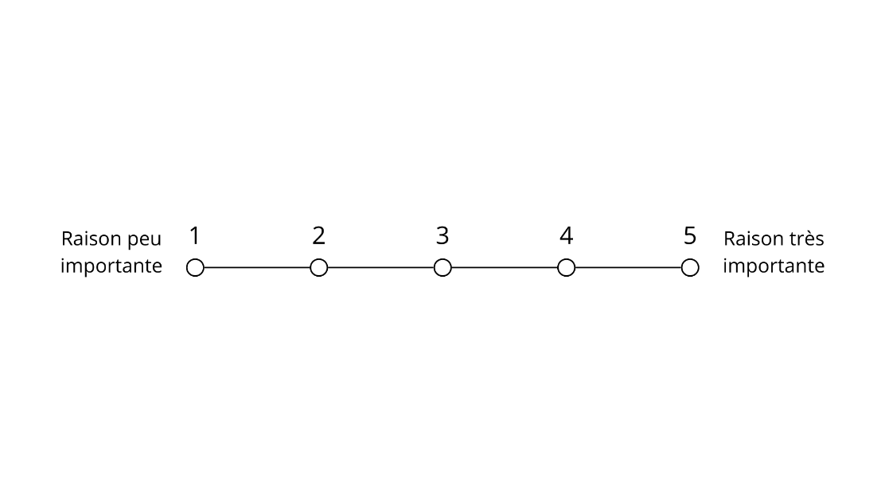

Raison 2 : ………………………………………………………………………………………………………

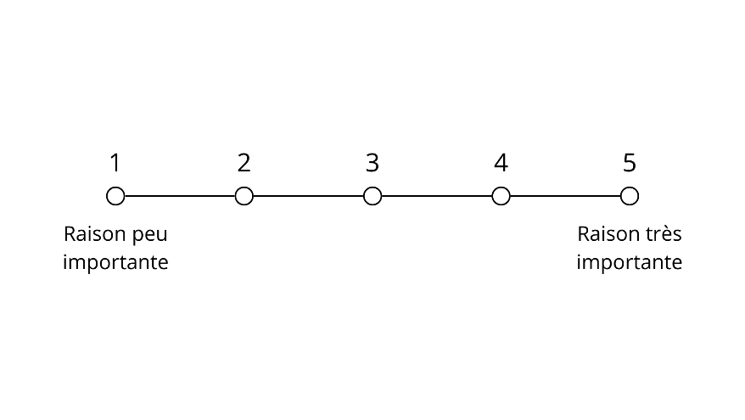

Raison 3 : ………………………………………………………………………………………………………



**Liste de *raisons* pour la question précédente**

***Freins*** :

1. Ça nous est imposé par notre organisation, je n'ai pas le choix.
2. On n'a pas assez de connaissance/compétences pour faire autrement.
3. Les gens attendent de nous qu'on l'utilise.
4. On n'a pas le temps / les moyens de changer.
5. On a l'habitude comme ça, et c'est plus facile de rester dans ce fonctionnement.
6. Ce n'est pas possible de faire sans.
7. On n'a pas trop de raisons de changer.
8. On n'a même pas pensé à changer.
9. J'aime l'utiliser.
10. C'est quand même hyper pratique / efficace.
11. De toute façon l'outil se développe, autant l'utiliser.
12. Ça élargit le champ des possibles.

***Leviers :***

1. Ça ne nous est pas imposé.
2. On sait comment faire pour changer.
3. Les gens attendent de nous qu'on s'en éloigne / Les gens qui ne l'utilise pas m'inspirent.
4. On a le temps et les moyens de changer.
5. On a l'habitude de faire sans.
6. On pourrait faire autrement / On pourrait s'en passer.
7. Je pense que c'est important de faire autrement.
8. Je n'aime pas cet outil.
9. Ne pas l’utiliser serait avantageux pour moi.

***Autre*** : à vous d’écrire.

**Un outil numérique que vous utilisez beaucoup :** ……………………………………………

• À quoi vous sert cet outil numérique ?

• Qui utilise cet outil ?

• Selon vous, est-ce que la XXX dépend de cet outil numérique ?

*□ Oui sans cela, XXX n’existerait pas*

*□ Oui sans ça, ‘il/elle’ serait fortement différente dans sa forme et dans ses objectifs*

*□ Non, mais sans cela le fonctionnement de XXX changerait beaucoup*

*□ Non, ne pas l’utiliser changerait qu’un tout petit la manière de fonctionner*

*□ Non, le fonctionnement de XXX ne changerait pas du tout sans cet outil*

*□ Autre :*

*…………………………………………………………………………………………………*

• Il serait facile pour vous de vous passer de cet outil à XXX.

|  |  |  |  |  |
| --- | --- | --- | --- | --- |
| Tout à fait d’accord | D’accord | Ni en accord, ni en désaccord | Pas d’accord | Pas du tout d’accord |
| ○ | ○ | ○ | ○ | ○ |

• Pourquoi selon vous ? (Voir liste ci-contre. Minimum 1 raison)

Raison 1 : ………………………………………………………………………………………………………



Raison 2 : ………………………………………………………………………………………………………



Raison 3 : ………………………………………………………………………………………………………



**Un outil numérique que vous utilisez beaucoup :** ……………………………………………

• À quoi vous sert cet outil numérique ?

• Qui utilise cet outil ?

• Selon vous, est-ce que la XXX dépend de cet outil numérique ?

*□ Oui sans cela, XXX n’existerait pas*

*□ Oui sans ça, ‘il/elle’ serait fortement différente dans sa forme et dans ses objectifs*

*□ Non, mais sans cela le fonctionnement de XXX changerait beaucoup*

*□ Non, ne pas l’utiliser changerait qu’un tout petit la manière de fonctionner*

*□ Non, le fonctionnement de XXX ne changerait pas du tout sans cet outil*

*□ Autre :*

*…………………………………………………………………………………………………*

• Il serait facile pour vous de vous passer de cet outil à XXX.

|  |  |  |  |  |
| --- | --- | --- | --- | --- |
| Tout à fait d’accord | D’accord | Ni en accord, ni en désaccord | Pas d’accord | Pas du tout d’accord |
| ○ | ○ | ○ | ○ | ○ |

• Pourquoi selon vous ? (Voir liste ci-contre. Minimum 1 raison)

Raison 1 : ………………………………………………………………………………………………………



Raison 2 : ………………………………………………………………………………………………………



Raison 3 : ………………………………………………………………………………………………………



**Un outil numérique que vous utilisez beaucoup :** ……………………………………………

• À quoi vous sert cet outil numérique ?

• Qui utilise cet outil ?

• Selon vous, est-ce que la XXX dépend de cet outil numérique ?

*□ Oui sans cela, XXX n’existerait pas*

*□ Oui sans ça, ‘il/elle’ serait fortement différente dans sa forme et dans ses objectifs*

*□ Non, mais sans cela le fonctionnement de XXX changerait beaucoup*

*□ Non, ne pas l’utiliser changerait qu’un tout petit la manière de fonctionner*

*□ Non, le fonctionnement de XXX ne changerait pas du tout sans cet outil*

*□ Autre :*

*…………………………………………………………………………………………………*

• Il serait facile pour vous de vous passer de cet outil à XXX.

|  |  |  |  |  |
| --- | --- | --- | --- | --- |
| Tout à fait d’accord | D’accord | Ni en accord, ni en désaccord | Pas d’accord | Pas du tout d’accord |
| ○ | ○ | ○ | ○ | ○ |

• Pourquoi selon vous ? (Voir liste ci-contre. Minimum 1 raison)

Raison 1 : ………………………………………………………………………………………………………



Raison 2 : ………………………………………………………………………………………………………



Raison 3 : ………………………………………………………………………………………………………



***À propos de vous…***

Quel est votre tranche d’âge ?

* + *18-24 ans*
  + *25-34 ans*
  + *35-49 ans*
  + *50-64 ans*
  + *65 ans et +*

Etes-vous…

* + *Une femme*
  + *Un homme*
  + *Autre*
  + *Ne préfère pas répondre*

Comment qualifieriez-vous votre statut / rôle / poste au sein de XXX ?

*……………………………………………………………………………………………………*

Selon vous :

|  |  |  |  |  |  |
| --- | --- | --- | --- | --- | --- |
|  | Tout à fait d’accord | D’accord | Ni en accord, ni en désaccord | Pas d’accord | Pas du tout d’accord |
| Vous êtes une personne qui maîtrisez bien le numérique | ○ | ○ | ○ | ○ | ○ |
| Vous appréciez utiliser des outils numériques | ○ | ○ | ○ | ○ | ○ |

